飞控系统_高升力系统
主飞控系统控制操纵面包括一对副翼、一块方向舵、一对升降舵、一块水平安定面、四对多功能扰流板、一对地面扰流板。
主飞控系统是数字飞行控制系统 EFCS，以侧杆、脚蹬、减速板手柄等为操纵输入器件，以多余度飞控数字计算机、作动器控制电子以及远程控制电子为核心处理部件，以机电、电液伺服作动器为执行部件，通过对控制律的解算控制相应的操纵面，实现全时全权限电传操纵。
高升力系统通过控制缝翼和襟翼的伸出来改变机翼的弯度和面积，从而提高飞机的增升效果，减少飞机起飞或着陆时的滑跑距离。该系统主要控制襟/缝翼伸出、收回、锁定功能，与主飞控系统、航电系统、电源系统、起落架系统、液压系统、调光照明系统有交联关系。
高升力系统包括电子控制系统和传动系统。电子控制系统主要由襟/缝翼控制手柄（FSCL）、襟/缝翼电子控制装置（FSECU）、襟/缝翼位置传感器和襟/缝翼倾斜传感器完成系统的操纵面闭环控制、监控、自检以及和飞机其他子系统的接口功能。传动系统主要包括动力驱动单元（PDU）、齿轮箱、扭力管和作动器组成，用来传递扭矩和速度。
每个机翼上安装两块襟翼（内襟翼和外襟翼），作动器驱动襟翼翼面的收放。每个机翼上安装五块缝翼（一块内缝翼和四块外缝翼），作动器连接齿轮齿条机构来驱动缝翼翼面的收放。
表1 缩略语
简称 | 全称 | 备注
FSCL | 襟/缝翼控制手柄
FCM | 飞行控制模块
FSECU | 襟/缝翼电子控制装置
HLS | 高升力系统
PDU | 动力驱动单元
WOW | 机轮承重

表2 高升力系统LRU清单
名称 | 位置 | 信号关系
襟缝翼手柄 | 驾驶舱 | 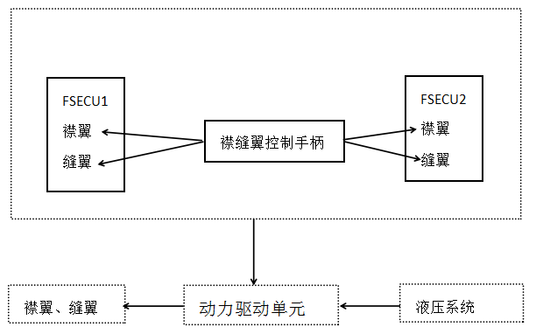
襟缝翼电子控制装置 | 中部 E-E 舱
襟翼动力驱动装置 | 翼身整流罩
缝翼动力驱动装置 | 翼身整流罩
左缝翼传动系统(动力驱动单元、齿轮箱、扭力管和作动器) | 翼身整流罩
右缝翼传动系统 | 翼身整流罩
左襟翼传动系统 | 翼身整流罩
右襟翼传动系统 | 翼身整流罩
左襟翼作动器 | 左机翼固定后缘
左襟翼传动系统 | 左机翼固定后缘
左襟翼翼尖刹车 | 左机翼固定后缘
左襟翼位置传感器 | 左机翼固定后缘
左缝翼作动器 | 左机翼固定前缘
左缝翼传动系统 | 左机翼固定前缘
左缝翼翼尖刹车 | 左机翼固定前缘
左缝翼倾斜传感器 | 左机翼固定前缘
左襟翼倾斜传感器 | 左机翼襟翼
左外襟翼 | 左机翼襟翼
左内襟翼 | 左机翼襟翼
左缝翼倾斜传感器 | 左机翼缝翼
左外缝翼2-5 | 左机翼缝翼
左内缝翼1 | 左机翼缝翼
表3 襟/缝翼收放功能试验及常发故障
操作 | 响应 | 故障
调节迎角传感器，使迎角小于7.5°；利用大气数据地面测试工装设置高度，空速；通过起落架轮载模拟插片设置飞机状态在空中； | ±1度 | 翼面没有动作，无法到达指定位置、读数超出容差范围
确认 FSCL 处于 0 卡位，记录测角器读数 | ±1度 | /
将 FSCL从 0 卡位移至 1 卡位，待襟/缝翼运动停止后，记录测角器读数； | ±1度 | /
将 FSCL从 1 卡位移至2 卡位，待襟/缝翼运动停止后，记录测角器读数； | ±1度 | /
将 FSCL从2 卡位移至 3 卡位，待襟/缝翼运动停止后，记录测角器读数 | ±1度 | /
将 FSCL从 3 卡位移至 FULL 卡位，待襟/缝翼运动停止后，记录测角器读数； | ±1度 | /

附图1：
襟缝翼控制手柄

FSECU1
襟翼
缝翼
FSECU2
襟翼
缝翼
动力驱动单元
液压系统
襟翼、缝翼

